ゆうちょ用

振込口座届出書

　債権者住所

　　　　　　　　　　　　　　　　　債権者名　　　　　　　　　　　　　　　印

債権者と口座名義が異なる場合は、振込の受領を口座名義人（団体）に委任するものとする。

|  |  |
| --- | --- |
| 金融機関名 | ゆうちょ銀行 |
| 店　名  （店　番） |  |
| 預金種目  （いずれかに○） | 普通　　　　・　　　　当座 |
| 口座番号 |  |
| 口座名義（フリガナ） |  |
| 口座名義 |  |

※１）振込口座は、原則として債権者名義の口座をご記入ください。

　　（特に、債権者が団体の場合。）

※２）口座を記入する際には、裏面の注意事項をご参照ください。

**｢ゆうちょ銀行｣の振込口座を記入する際の　注意事項**

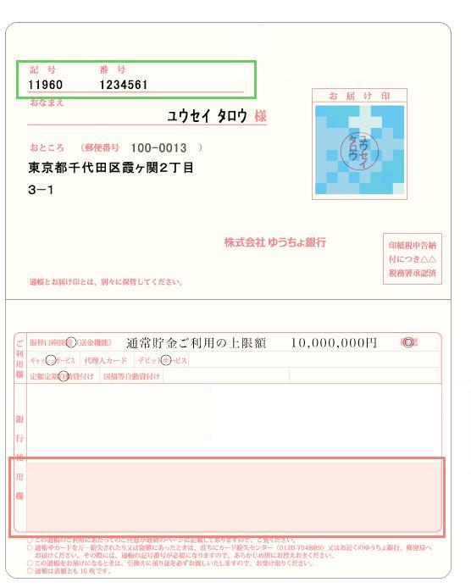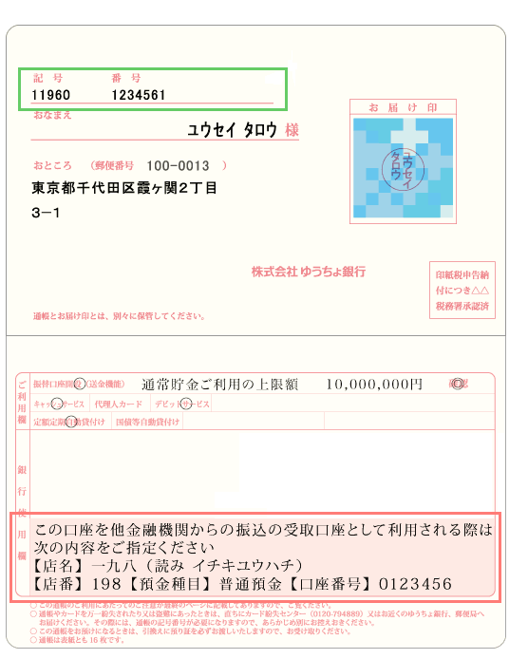

**①**通帳の見開きを開いてください。

**②**下の方に振替口座の記載があれば、その『店名・預金種目・口座番号』を書いてください。

**③**記載がない場合は、

上の方の『記号・番号』を書いてください。

ない場合

**④**記入がお済みになりましたら、

諏訪市役所　　　課　　　係へご提出ください。

ご協力ありがとうございました。

ここに記載がない場合

記載があれば、

これを書いてください。

以上で終了です。

これを書いてください

下記の手順で振込口座をご記入ください。

【参考】

郵便局の窓口で手続きをすると、

銀行口座と同様に

振込用の店名・預金種目・口座番号

を記載してもらえます。